LIETUVOS RESPUBLIKOS ŽEMĖS ŪKIO MINISTRO



ĮSAKYMAS

**DĖL EKOLOGIŠKŲ ŽEMĖS ŪKIO IR MAISTO PRODUKTŲ ŽENKLINIMO IR EKOLOGIŠKŲ ŽEMĖS ŪKIO IR MAISTO PRODUKTŲ ŽENKLO NAUDOJIMO TVARKOS APRAŠO PATVIRTINIMO**

2009 m. sausio 6 d. Nr. 3D-2

Vilnius

Vadovaudamasis Lietuvos Respublikos žemės ūkio ministerijos nuostatų, patvirtintų Lietuvos Respublikos Vyriausybės 1998 m. rugsėjo 15 d. nutarimu Nr. 1120 (Žin., 1998, Nr. [83-2327](https://www.e-tar.lt/portal/lt/legalAct/TAR.64CF02BD2377); 2008, Nr. [46-1732](https://www.e-tar.lt/portal/lt/legalAct/TAR.3136B2E9BF8F)), 7.1.12 punktu,

tvirtinu Ekologiškų žemės ūkio ir maisto produktų ženklinimo ir ekologiškų žemės ūkio ir maisto produktų ženklo naudojimo tvarkos aprašą (pridedama).

ŽEMĖS ŪKIO MINISTRAS KAZYS STARKEVIČIUS

SUDERINTA

Valstybinės maisto ir veterinarijos tarnybos

2008-12-30 raštu Nr. B6-(1.19)-2025

PATVIRTINTA

Lietuvos Respublikos žemės ūkio

ministro 2009 m. sausio 6 d.

įsakymu Nr. 3D-2

**EKOLOGIŠKŲ ŽEMĖS ŪKIO IR MAISTO PRODUKTŲ ŽENKLINIMO IR EKOLOGIŠKŲ ŽEMĖS ŪKIO IR MAISTO PRODUKTŲ ŽENKLO NAUDOJIMO TVARKOS APRAŠAS**

**I. BENDROSIOS NUOSTATOS**

1. Ekologiškų žemės ūkio ir maisto produktų ženklinimo ir ekologiškų žemės ūkio ir maisto produktų ženklo naudojimo tvarkos aprašas (toliau – Tvarkos aprašas) parengtas vadovaujantis Ekologinio žemės ūkio taisyklėmis, patvirtintomis Lietuvos Respublikos žemės ūkio ministro 2000 m. gruodžio 28 d. įsakymu Nr. 375 (Žin., 2001, Nr. [1-21](https://www.e-tar.lt/portal/lt/legalAct/TAR.8F7A9A00595F); 2007, Nr. [42-1604](https://www.e-tar.lt/portal/lt/legalAct/TAR.5155928EAAC7)), ir nustato Lietuvos Respublikoje išaugintų ir (arba) pagamintų ir paruoštų ekologiškų žemės ūkio ir maisto produktų (toliau – ekologiški produktai) ženklinimo prekių ženklu „Ekologinis žemės ūkis“ (toliau – ekologiškų produktų ženklas) bei ekologiškų produktų ženklo naudojimo tvarką.

2. Ženklinant ekologiškus produktus ekologiškų produktų ženklu siekiama sukurti tokių produktų išskirtinę rinką ir užtikrinti sąžiningą taip ženklinamos produkcijos konkurenciją formuoti vartotojo supratimą apie ekologiškos produkcijos privalumus.

3. Šiuo Tvarkos aprašu privalo vadovautis ūkio subjektai, auginantys, gaminantys ruošiantys ir tiekiantys rinkai ekologiškus produktus (toliau – ūkio subjektai).

4. Ekologiškų produktų ženklu (žr. 1 pav.) turi būti ženklinami visi tiekiami rinkai ekologinio žemės ūkio gamybos reikalavimus atitinkantys ir Lietuvos Respublikos žemės ūkio ministro įsakymu patvirtintos sertifikavimo įstaigos (toliau – sertifikavimo įstaiga) sertifikuoti ekologiški produktai (įskaitant akvakultūrą), kurie skirti žmonių arba ūkinių gyvūnų maistui.

5. Ekologiškų produktų ženklu draudžiama ženklinti tiekiamus rinkai sertifikuotus pereinamojo į ekologinę gamybą laikotarpio produktus.

6. Ženklinti produkciją ekologiškų produktų ženklu neprivaloma tiems ūkio subjektams, kurie, tiekdami rinkai ekologiškus produktus, turi ūkininko ūkio registravimo pažymėjimą arba žemės ūkio valdymo ar naudojimo patvirtinimo dokumentus, ekologinio ūkio sertifikatą ir ekologiškus produktus patys tiekia rinkai galutiniam vartotojui.

7. Draudžiama prekiauti ekologiškais produktais, neatitinkančiais šio Tvarkos aprašo reikalavimų tačiau jau patiektais rinkai arba paženklintais iki šio Tvarkos aprašo įsigaliojimo produktais prekiauti leidžiama, kol baigsis šių produktų ar jiems skirtų pakuočių ir fasuočių atsargos, tačiau ne ilgiau kaip iki 2010 m. sausio 1 d.

8. Draudžiama neekologiškus produktus:

8.1. ženklinti ekologiškų produktų ženklu ir tiekti juos rinkai kaip ekologiškus;

8.2. reklamuoti bei informuoti apie juos naudojant ekologiškų produktų ženklą;

8.3. prekybos vietose dėti į lentynas arba skyrelius, pažymėtus ekologiškų produktų ženklu arba kitomis ekologinės gamybos nuorodomis.

**II. EKOLOGIŠKŲ PRODUKTŲ ŽENKLO FORMOS REIKALAVIMAI IR JO NAUDOJIMO TVARKA**

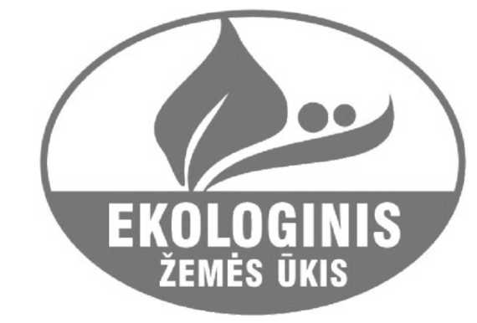

1 pav. Spalvotas ekologiškų produktų ženklas

9. Spalvotas ekologiškų produktų ženklas (žr. 1 pav.):

9.1. ovalo formos, proporcijų santykis 70 mm x 50 mm (plotis x aukštis);

9.2. apatinėje dalyje – baltas užrašas žalios spalvos fone lietuvių kalba didžiosiomis raidėmis EKOLOGINIS ŽEMĖS ŪKIS;

9.3. šriftas:

9.3.1. žodžio EKOLOGINIS – *Helvetica Condensed Black,* paryškintas, raidės ne mažesnės kaip 0,7 A aukščio, kur A yra 10 mm;

9.3.2. žodžių ŽEMĖS ŪKIS – *Helvetica Condensed Black,* raidės ne mažesnės kaip 0,4 A aukščio, kur A yra 10 mm;

9.4. spalvotas ekologiškų produktų ženklas yra žalios spalvos (žalios spalvos kodas – *Pantone 356 C* arba CMYK 100/0/100/20). Užrašas spausdinamas balta spalva (žr. 2 pav.)

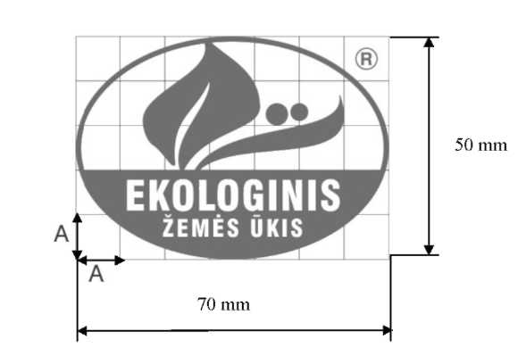

2 pav. Spalvotas ekologiškų produktų ženklas (*Pantone 356 C* arba CMYK 100/0/100/20)

10. Nespalvotą (juodai baltą) ekologiškų produktų ženklą rekomenduojama naudoti tik nespalvotuose spaudos leidiniuose arba tais atvejais, jei spalvotas ženklas susilietų su produkto pakuote (žr. 3 pav.).

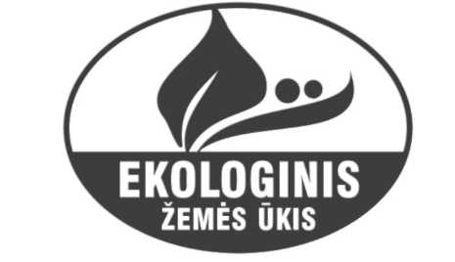

3 pav. Nespalvotas ekologiškų produktų ženklas

11. Ekologiškų produktų ženklą (spalvotą arba nespalvotą) galima sumažinti. Proporcingai mažinamas aukštis (plotis) ir užrašas, nepakeičiant jų formos (žr. 4 pav.).

12. Mažiausias ekologiškų produktų ženklo dydis turi būti ne mažesnis nei 20 mm x 14,40 mm (plotis x aukštis). Žodžio EKOLOGINIS raidės turi būti ne mažesnės kaip 2 mm aukščio, o žodžių ŽEMĖS ŪKIS – ne mažesnės kaip 1 mm aukščio.

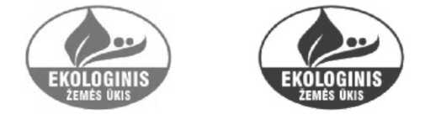

4 pav.

13. Ekologiškų produktų ženklas gali būti proporcingai didinamas.

14. Ekologiškų produktų ženklas gali būti išlietas, išgraviruotas arba pagamintas kitais būdais. Jis turi būti ryškus, aiškus ir lengvai nenutrinamas.

15. Kai produktas paženklinamas Europos Bendrijos identifikavimo ženklu, nurodytu 2008 m. rugsėjo 5 d. Komisijos reglamento (EB) Nr. 889/2008, kuriuo nustatomos išsamios Tarybos reglamento (EB) Nr. 834/2007 dėl ekologinės gamybos ir ekologiškų produktų ženklinimo įgyvendinimo taisyklės dėl ekologinės gamybos, ženklinimo ir kontrolės (OL 2008 L 250, p. 1) XI priede, ir ekologiškų produktų ženklu, abu ženklai pateikiami ant produkto pakuotės vienas šalia kito.

**III. EKOLOGIŠKŲ PRODUKTŲ ŽENKLO KONTROLĖ**

16. Ekologiškų produktų gamybos ir paruošimo etape ženklinimą ekologiškų produktų ženklu kontroliuoja sertifikavimo įstaiga.

17. Nustačiusi ekologiškų produktų gamybos ir (arba) paruošimo metu padarytų ženklinimo pažeidimų sertifikavimo įstaiga:

17.1. uždraudžia atitinkamam ūkio subjektui tiekti rinkai ekologiškus produktus, paženklintus ekologiškų produktų ženklu;

17.2. užtikrina, kad nedelsiant būtų panaikintos visų paruoštų ir skirtų tiekti rinkai ekologiškų produktų pakuočių etiketės, neatitinkančios šio Tvarkos aprašo ir (ar) kitų teisės aktų reikalavimų ir nurodo atitinkamam ūkio subjektui iš naujo ženklinti ekologiškus produktus pagal šio Tvarkos aprašo ir kitų teisės aktų reikalavimus.

18. Jeigu sertifikavimo įstaiga turi įtarimų kad ūkio subjektas ketina tiekti rinkai neekologišką produktą tačiau paženklintą ekologiškų produktų ženklu, ji nedelsdama:

18.1. inicijuoja ir atlieka ūkio subjekto kontrolę, siekdama nustatyti, ar produktas ekologiškas;

18.2. kol atliekama patikrą laikinai sustabdo paženklinto ekologiškų produktų ženklu produkto tiekimą rinkai.

19. Jei įtarimas, jog produktas neekologiškas, nepasitvirtiną šio Tvarkos aprašo 18.2 punkte minėtas sprendimas panaikinamas nedelsiant arba per atitinkamą laikotarpį, kurį nustato sertifikavimo įstaiga.

20. Jeigu sertifikavimo įstaiga nustato jau pateiktų rinkai ekologiškų produktų ženklo naudojimo arba kitų teisės aktų nustatytų ekologiškų produktų ženklinimo pažeidimų ji apie tai nedelsdama bet ne vėliau kaip per 3 darbo dienas, informuoja atitinkamą teritorinę valstybinę maisto ir veterinarijos tarnybą (toliau – teritorinės VMVT) raštu, el. paštu arba faksu.

21. Mažmeninės ir didmeninės prekybos įmonėse ekologiškų produktų ženklinimo kontrolę vykdo Lietuvos Respublikos valstybinė maisto ir veterinarijos tarnyba (toliau – VMVT) ir teritorinės VMVT.

22. Teritorinės VMVT pareigūnas Lietuvos Respublikos teisės aktų nustatyta tvarka atlieka tikrinimus ir taiko atitinkamas poveikio priemones.

23. Šio Tvarkos aprašo 8 punkte nurodytų neekologiškų produktų ženklinimo kontrolę vykdo bei atitinkamas sankcijas Lietuvos Respublikos teisės aktų nustatyta tvarka taiko VMVT.

**IV. ATSAKOMYBĖ**

24. Ūkio subjektai, pažeidę šio Tvarkos aprašo nuostatas, atsako Lietuvos Respublikos teisės aktų nustatyta tvarka.

25. Ūkio subjektai, nesutinkantys su sertifikavimo įstaigos ir teritorinių VMVT pareigūnų sprendimais, turi teisę juos skųsti Lietuvos Respublikos teisės aktų nustatyta tvarka.

_________________